基于生成式大模型的推荐系统多样性优化与实证研究

Diversity Optimization and Empirical Research for Generative Model-Based Recommender Systems

摘要

关键词：多样化推荐、Semantic ID、生成式推荐、

第一章 绪论

1.1 研究背景及动机
在互联网蓬勃发展的当下，各类社交媒体和购物等平台都有大量日活用户，信息呈指数级增长，推荐系统的研究和使用成为一项重要的工作。然而，截至目前2026年初，推荐系统算法大多过度追求高准确率，即在海量数据中尽可能匹配与用户兴趣高度相关的内容。早期传统推荐算法提升精准度的目标在于从海量信息中快速筛选并推荐相关内容，目前相关推荐的能力已趋于完善，过度的相关性推荐易使用户侧陷入“过度精准化”推荐的困境，同质化现象较为明显[1]。从长时间来看，这易影响用户体验。我们亦深切体会到该问题的普遍性。
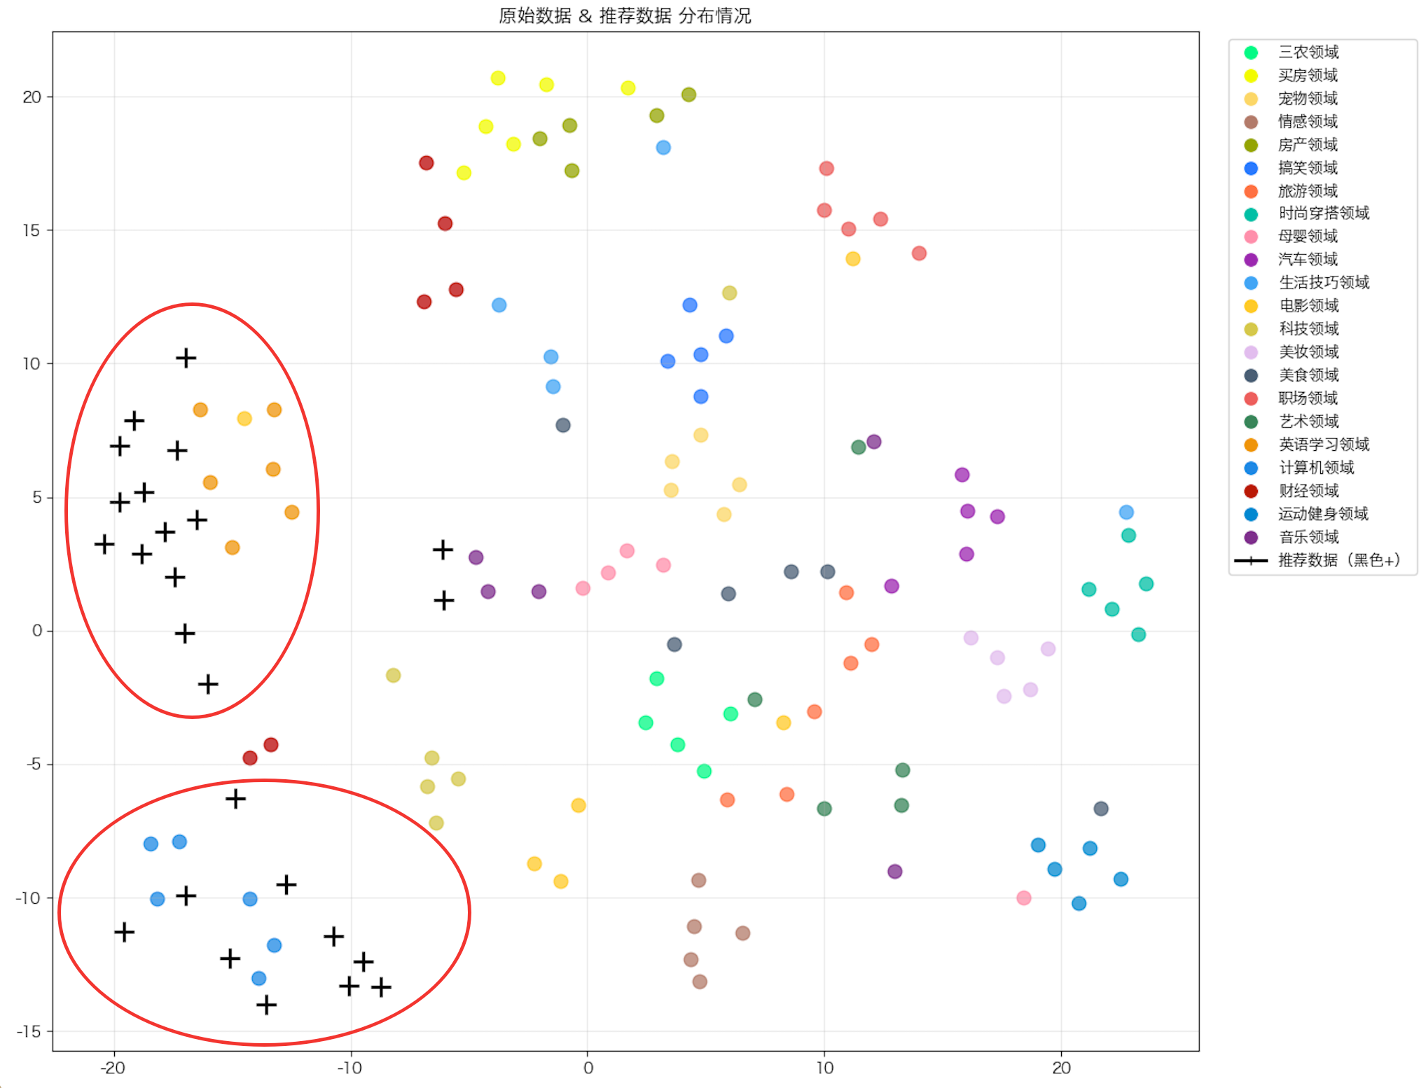
图1.1 短视频平台推荐分布情况
如图1.1所示为某短视频平台推荐的内容分布情况，彩色圆点表示该段视频平台的整体数据分布（尝试22大类），黑色“+”代表平台推荐给某用户相关视频分布情况。可见，推荐的视频主要分布在“计算机领域”和“英语学习领域”，出现“推荐坍缩”。
因此，在提升兴趣匹配度的同时，也需要关注用户的身心健康与信息获取的广度和多样化。平台推荐机制应当转向“精准推荐与多样性并重”的方向，仅对用户主动搜索的内容保持较高精准度，而在常规推荐中融入多样性策略，以帮助用户减缓“信息茧房”。
目前业界的推荐算法往往有判别式推荐算法和生成式推荐算法，或是他们的相互结合。传统判别式推荐方案将不再本篇研究范围内，本篇主要以近三年最新的生成式推荐为主要研究方向，该范式采用用户和项目的序列化离散表征，即语义ID（Semantic ID，SID）构建并利用Transformer的编码器（Encoder）、解码器（Decoder）生成策略来搭建整个推荐算法[2]。本文主要考虑同质化内容推荐的影响，进而在该生成式推荐范式上进行多样化推荐的优化。如何利用好大预言模型（Large Language Model，LLM）对数据深度、潜在信息的映射变得尤为重要[3]；利用生成式的全局条件概率预测策略（生成的内容是在利用全局数据分布下进行预测），可以凸显其多样化的特有能力。借其突出特性，我们将采用生成式推荐策略，来发掘“兴趣推荐+多样化”的潜在可能，以提升推荐内容的广度与用户长期体验。

1.2 研究现状

1.2.1 推荐系统整体研究现状
本研究基于上述背景情况，系统梳理了2024年初至2025年末推荐系统相关文献，开展深入分析。首先从Web of Science数据库中检索了近两年上万篇（10970篇）推荐系统数据，进行清洗、分类、统计后得到如下图1.2所示结果：
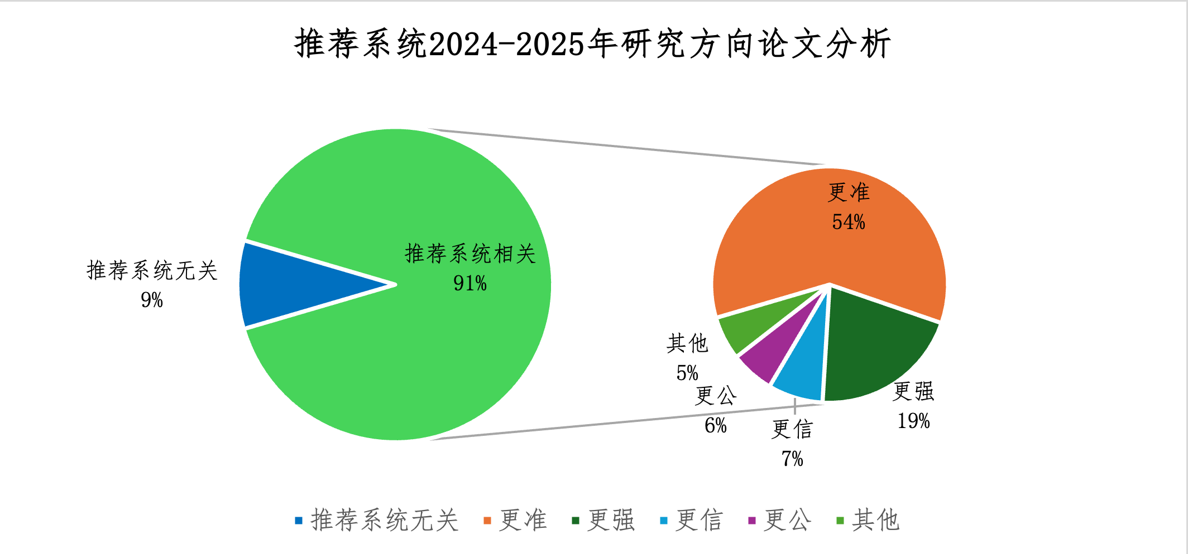
图 1.2 近两年推荐系统论文研究方向分析
由此得出，其中与推荐系统相关数据有9973篇，无关的有997篇（其中包含无关论文和空数据）。与推荐相关的论文大类可划分为：
更准：提升核心效果与体验，提升准确度、推荐性能优化
更强：构建高效鲁棒的架构，推荐架构设计、推荐性能优化(部分板块算法优化)
更信：实现透明与可控交互，推荐可解释性
更公：确保公平与社会责任，去偏、公平性、多样化
其他：不符合以上4类 对应类别占比同上图信息（“更准”与“更强”有多数交叉，更倾向“更准”居多）

从统计数据来看，“更多”与“更强”两类主题合计占比接近八成，而“更公”主题仅占6%。在“更公”相关研究中，探讨“多样性”问题的论文仅有52篇，占比0.5%。然而，在实际推荐系统应用中，多样性推荐已成为一项重要任务。本研究正是基于这一反差现象展开探讨。

1.2.2 生成式推荐研究现状
从生成式推荐（Generative Recommendation, GR）的研究趋势来看，相关成果近年来呈现显著性增长。如图1.3所示，基于OpenAlex数据库中与生成式推荐相关关键词的论文检索统计，可以明显看出该领域的研究热度在近年间迅速攀升。
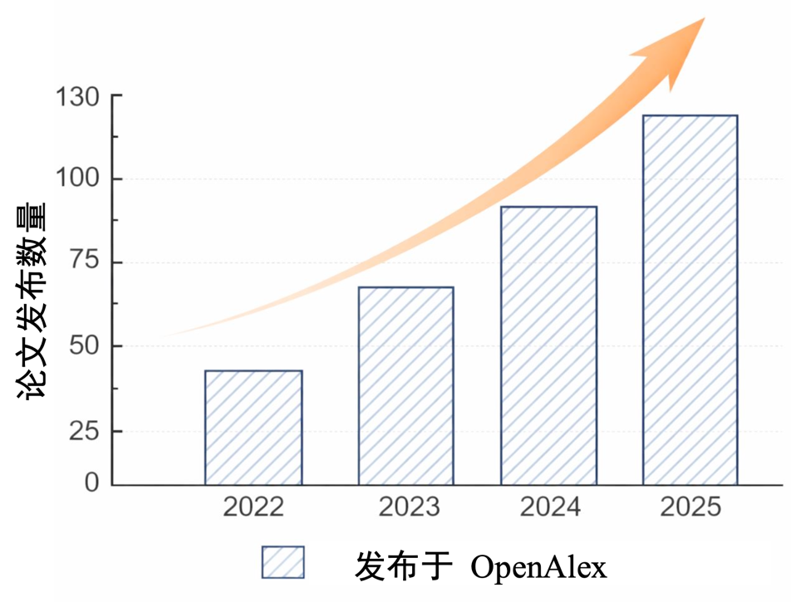
图 1.3 生成式推荐在OpenAlex的发布情况
近几年随着LLM的迅速发展，生成式推荐系统也迎来了强烈关注，目前的生成式推荐范式大致都采用Semantic ID构建并利用编解码器（Encoder-Decoder）或仅解码器（Decoder-Only）生成策略构建起整个推荐算法，该算法结构详细内容请阅读第三章节内容。与判别式推荐不同，生成式推荐可以被视为一种将推荐任务重新表述为序列生成问题：与仅对预定义的候选集进行评分不同，生成式推荐基于用户-商品（User-Items）交互序列明确建模生成过程，从而直接生成推荐结果。主流的这种Semantic ID+生成式的两阶段方案可以有效实现生成式推荐任务[2][4][5]，基于前人的探索，后续基于该范式拓展出不同的研究主题。
在构建序列化离散（SID）表征层面，残差量化变分自编码器（Residual Quantization VAE，RQ-VAE）最早在图像生成领域取得重要突破[6]，随后被各类生成式推荐方法引入并应用于SID的量化构建中并取得较好的表现[2][7]。在此基础上，量化对齐多模态推荐（Quantitative Alignment Multi-Modal Recommendation，QARM）与双语义对齐（Dual-Aligned Semantic IDs，DAS）等方法进一步推动了用户侧与项目侧SID表征的对齐[8][9]。近期，残差K均值量化（RQ-Kmeans）在该领域也取得了良好表现[10][11]。可以看出，SID量化层面正日益受到生成式推荐研究的广泛关注。
此外，在生成式模型层面，当前主流架构主要采用Encoder-Decoder或Decoder-Only的生成策略[12]。其中，Encoder-Decoder结构通过编码用户行为序列、解码生成目标物品，在建模用户动态兴趣与物品语义关联方面表现出色；而Decoder-Only结构则，通过SID嵌入后使用该结构能够凭借其强大的自回归生成能力，将推荐任务统一建模为序列生成问题，在简化模型设计的同时提升了生成效率与可扩展性。以快手OneRec系列为代表的生成式推荐模型，通过引入混合专家（Mixture-of-Experts，MoE）层、多模态Tokenization等技术，进一步提升了模型容量与推理效率，在工业场景中取得了显著的业务提升[13][14][15]。总体而言，在构建高质量的SID表征之后，后续的生成任务确实呈现出"顺水推舟"的趋势——模型可以更专注于序列建模与生成策略的优化，而无需反复处理底层的语义离散化问题。
随着大语言模型（LLM）的持续演进，基于人类反馈的强化学习（Reinforcement Learning from Human Feedback, RLHF）也逐渐被引入生成式推荐任务中，用于对齐用户偏好与生成结果[12]。研究表明，通过RLHF微调的生成式推荐模型能够更好地捕捉用户的隐式反馈信号（如停留时长、情感倾向等），从而提升推荐结果的个性化程度与用户满意度。然而，RLHF的引入也伴随着复杂的奖励建模与策略优化过程，对训练数据与计算资源提出了更高要求。考虑到时间及资源限制，本研究暂不对此层面展开深入探究。此外，除了对各个模块的分阶段优化，近年来也有研究尝试将上述流程进行端到端的构建与联合训练，即在统一框架内完成SID量化、用户建模与物品生成[13]。这类方法仍遵循“SID量化+生成式建模”的基本范式，旨在通过全局优化进一步提升推荐效果，代表了该方向的重要演进趋势。
纵观生成式推荐的发展脉络，现有研究多聚焦于优化某一技术模块以提升推荐性能，这固然推动了模型的快速演进。然而，推荐系统本身是一个极具真实应用场景导向的研究方向，其最终价值仍需回归到用户使用侧的实际体验与产品的长期健康发展。在这一视角下，“同质化”现象便成为一个不可忽视的关键议题——当技术不断追求更高精度与更强生成能力时，推荐结果是否真正满足了用户的多样化需求，还是反而加剧了信息茧房与内容趋同？本研究正是基于这一思考，尝试从用户侧与产品生态的角度切入，探讨生成式推荐在多样性任务中的潜力与挑战。

1.2.3 多样化推荐研究现状
在推荐系统领域，针对多样性的研究相对零散，而基于生成式范式的多样化推荐研究更是屈指可数。纵观现有工作，早期推荐系统中的多样性研究通常可分为两类：（i）个体层面的多样性（Individual-level Diversity）和（ii）系统层面的多样性（System-level Diversity），后者亦称聚合多样性（Aggregate Diversity）[16]。这两种多样性关切分别对应于推荐生态中最重要的两类利益相关者：用户端与物品端。具体而言，个体层面的多样性直接关联用户的满意度与信息获取广度，旨在缓解信息茧房与过度窄化问题[17]，而系统层面的多样性则与服务提供方的公平性相关，强调所有物品（尤其是长尾物品）获得被推荐机会的权利，从而维护平台生态的健康发展[18]。正如图1.4所展示的内容，能够直观感受到推荐系统中个体层面多样性的高低情况。在本图示中，不同的形状代表不同的类别。考虑一个Top3推荐，并假设系统中有数量极多的用户和物品（与现实场景相同）。在图左侧案例中，系统向每个用户推荐独特的3个类别的物品；在图右侧案例中，系统往往倾向于向每个用户推荐类似类别的物品。对应而言，图左侧案例的个体层面多样性高而系统层面多样性低，图右侧案例的个体层面多样性低而系统层面多样性高。
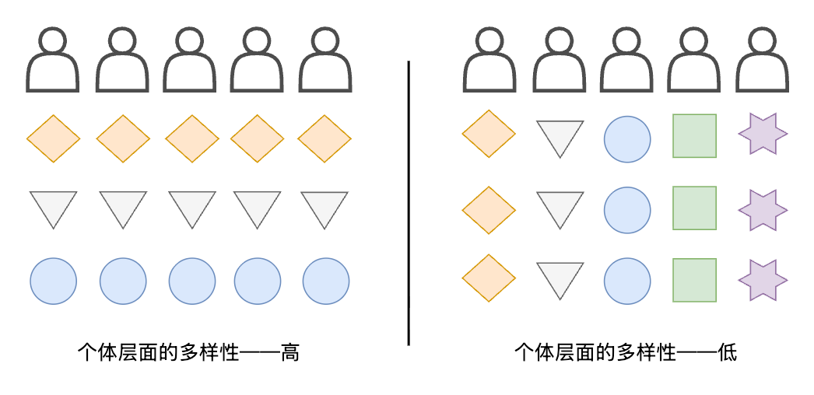
图 1.4 个体层面多样性对比
退出早期的推荐系统及算法，在生成式推荐中，由于LLM本身的世界知识（Word Knowledge）丰富且泛化性较强，在长尾问题当中和冷启动层面相对有所缓和，因此，本篇主要在生成式推荐基础上对个体层面的多样性为主要关注点进行优化。
具有开拓意义的面向生成式推荐的 Transformer 索引模型（Transformer Index for GEnerative Recommenders，TIGER）研究中，提出基于RQ-VAE 的Semantic ID的生成式检索框架，将物品编码为层次化语义序列。在解码阶段通过温度采样直接调控推荐多样性，温度越高，类别分布熵越大、个体列表多样性越强[2]。该工作首次在生成式范式下实现多样性-相关性可调节，并在公开数据集验证 Entropy@K、ILAD 等多样性指标显著提升，为生成式推荐的多样性控制提供基础范式。然而，该方法依赖人工设定的超参数，原理可解释性较弱，难以在真实工业场景中稳定落地。面向生成式广告推荐，Das等人[19]采用稀疏 ID 与稠密向量交替生成结构，并提出 BeamFusion 多路波束融合策略，在候选生成阶段强制拓宽类别覆盖，在不损失相关性的前提下提升单用户推荐列表的类别多样性，但构建特征层面采用了级联稀疏-稠密双表征，对常用的Semantic ID构建方式并不友好，难以迁移使用。考虑到历史数据和上下文长度的相互制约，Chi Liu等人推出的KuaiFormer[20]设计了自适应项目压缩机制来处理长用户行为序列，在保持计算效率的同时保留关键行为信号；此外，KuaiFormer引入了多兴趣查询Tokens（Multi-Interest Query Tokens）机制，该机制能够解耦用户多样化的潜在兴趣维度，使得模型可以同时捕捉用户在不同兴趣空间中的偏好，从而在检索阶段就能够覆盖更广泛的候选物品类别，进一步增强了模型对用户多样性兴趣的表征能力。
主流推荐系统框架常采用三阶段流程进行：前处理（数据特征构建层面）、中处理（推荐算法模块）、后处理（后训练任务，如：强化学习）。除了在数据构建层面和推荐模型层面进行多样化优化外，现有研究也常借助强化学习进行后处理以进一步提升推荐多样性 [13]，但此类后处理策略不在本文研究范围之内。

1.3 本篇工作及论文结构

1.3.1 本篇工作内容
我们主要围绕生成式推荐的同质化现象进行展开，在生成式推荐流程的基础上段算法模块进行多样化方案的优化。具体优化方案为：
- 采用RQ-Kmeans量化方案，缓解码本坍缩[28]和漏斗现象[29]，同时契合推荐多样化的场景。
- 对SID的构建，通过分析特征分布情况，采用旋转矩阵接入差异化特征策略。
- 在生成式模型训练损失阶段，引入反坍缩正则化项，在保证一定推荐相关性的前提下，提升一定量的多样化结果。
我们在基本的生成式推荐方案基础上进行调整优化，通过开源数据MovieLens数据集进行反复测试验证设计方案，分析中间环节特征状况，最终确认该方案的可行性。

1.3.2 论文结构安排
本文各章节内容和组织结构如下：
第一章：绪论。目前的研究现状，研究内容及创新点，结构
第二章：相关技术与理论基础。
第三章：生成式推荐多样化优化。
第四章：实验设计与结果分析。
第五章：总结与展望。

第二章 相关技术与理论基础
本章系统阐述本研究所涉及的核心技术与理论依据，依次介绍传统双塔结构推荐算法、生成式推荐算法的完整范式，以及推荐多样性的主流度量指标，为后续模型设计、多样性优化与实证分析奠定理论与技术基础。

2.1 双塔结构推荐算法
双塔结构（Two-Tower Architecture）是工业界和学术界广泛应用的一种深度推荐模型，其核心设计思想是将用户和物品分别编码为两个独立的神经网络塔，通过计算用户塔输出与物品塔输出的向量相似度来预测用户对物品的偏好程度。
在深度学习普及之前，推荐系统主要依赖协同过滤（Collaborative Filtering）与矩阵分解（Matrix Factorization）等方法，通过用户-物品交互矩阵挖掘潜在偏好，但这类方法难以融合多源异构特征，表达能力有限[21]。随着深度学习及相关模型的发展，深度语义匹配模型（DSSM）为语义级匹配提供了基础思路，双塔结构正是在此基础上形成的轻量化、可扩展的深度推荐架构，既保留了协同过滤与矩阵分解的匹配逻辑，又具备深度神经网络强大的特征抽象与泛化能力。
双塔结构的推荐算法其基本架构包含三个主要组成部分：用户塔（User Tower）、物品塔（Item Tower）和相似度计算层（Similarity Computation Layer），结构如图2.1所示。
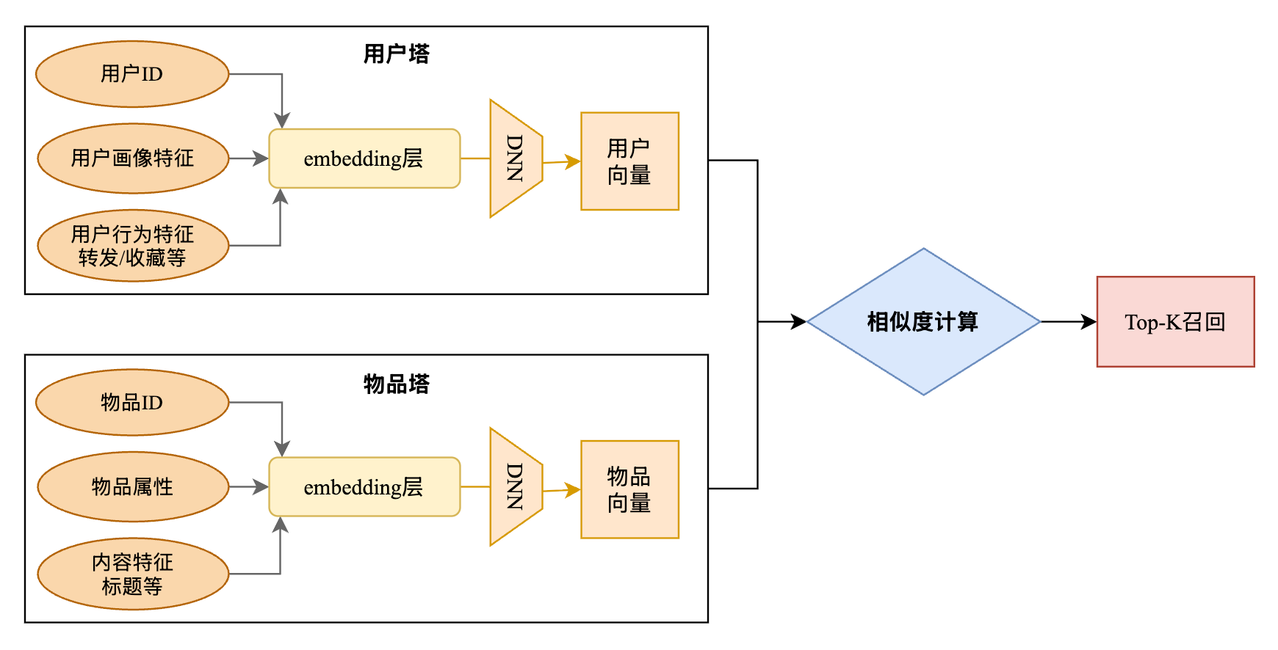
图2.1 双塔推荐算法框架
用户塔接收用户相关的输入特征，包括用户信息和历史行为序列的聚合表征、以及上下文特征等。这些特征经过嵌入层（Embedding Layer）映射为稠密向量后，输入多层全连接网络进行非线性变换，最终输出用户表征向量：
$$u={MLP}_{user}(Concat(Emb(x_{u}^{\text{cat}}),x_{u}^{\text{cont}}))$$
其中$u∈R^{d}$为$d$维用户表征向量，$X_{u}$表示用户特征数据，$Emb(⋅)$为嵌入映射，$x_{u}^{\text{cat}}$为用户类别型特征，$x_{u}^{\text{cont}}$为用户连续型特征。
物品塔则接收物品相关的输入特征，包括物品ID、类别信息、属性标签、内容描述等。经过类似的嵌入层和全连接网络处理，输出物品表征向量，其流程与用户塔类似：
$$v={MLP}_{item}(Concat(Emb(x_{i}^{\text{cat}}),x_{i}^{\text{cont}}))$$
双塔结构的核心约束在于：用户塔和物品塔的输出向量必须映射到同一维度的语义空间，以便于后续的相似度计算。
相似度计算层通常采用向量内积（Inner Product）或余弦相似度（Cosine Similarity）来衡量用户与物品的匹配程度：
$${\hat{y}}_{ui}=σ(u^{⊤}v)$$
其中，$σ$为激活函数（如Sigmoid），将相似度分数映射到$(0,1)$区间，${\hat{y}}_{ui}$表示用户$u$对物品$i$的预估点击率或偏好概率。
然而，双塔结构也存在固有局限，用户与物品之间的交互仅发生在最后的点积层，缺乏深层的特征交叉，难以捕捉复杂的用户-物品交互模式。此外，双塔结构的表征能力受限于固定的向量维度，难以充分建模用户兴趣的多样性和动态演化。但双塔结构作为召回阶段的主流算法，为后续生成式推荐的发展奠定了重要的技术基础。

2.2 生成式推荐算法
不同于传统的推荐算法（比如协同过滤），当前工业界主流的生成式推荐算法采用生成式建模范式，直接对推荐结果进行生成式推理。其核心思路是：将用户历史行为、商品属性等信息构建为统一的特征表示，通过生成模型预测下一个待推荐商品的特征序列，再将其映射为原始商品 ID 与相关信息，从而完成端到端的推荐生成。

2.2.1 生成式推荐基本框架
目前业界主流技术路线为Semantic ID（语义 ID）结合生成式模型，整体生成式推荐的框架流程如图2.2所示。该方法通过将高维、稀疏的商品信息量化为紧凑的语义 ID 序列，再利用生成式模型（常用Only-Decoder或Encoder-Decoder结构）对用户行为序列进行建模，实现高效、稳定且可扩展的端到端推荐。另外会在此基础上增加后阶段优化，例如偏好对齐（Preference Alignment）。
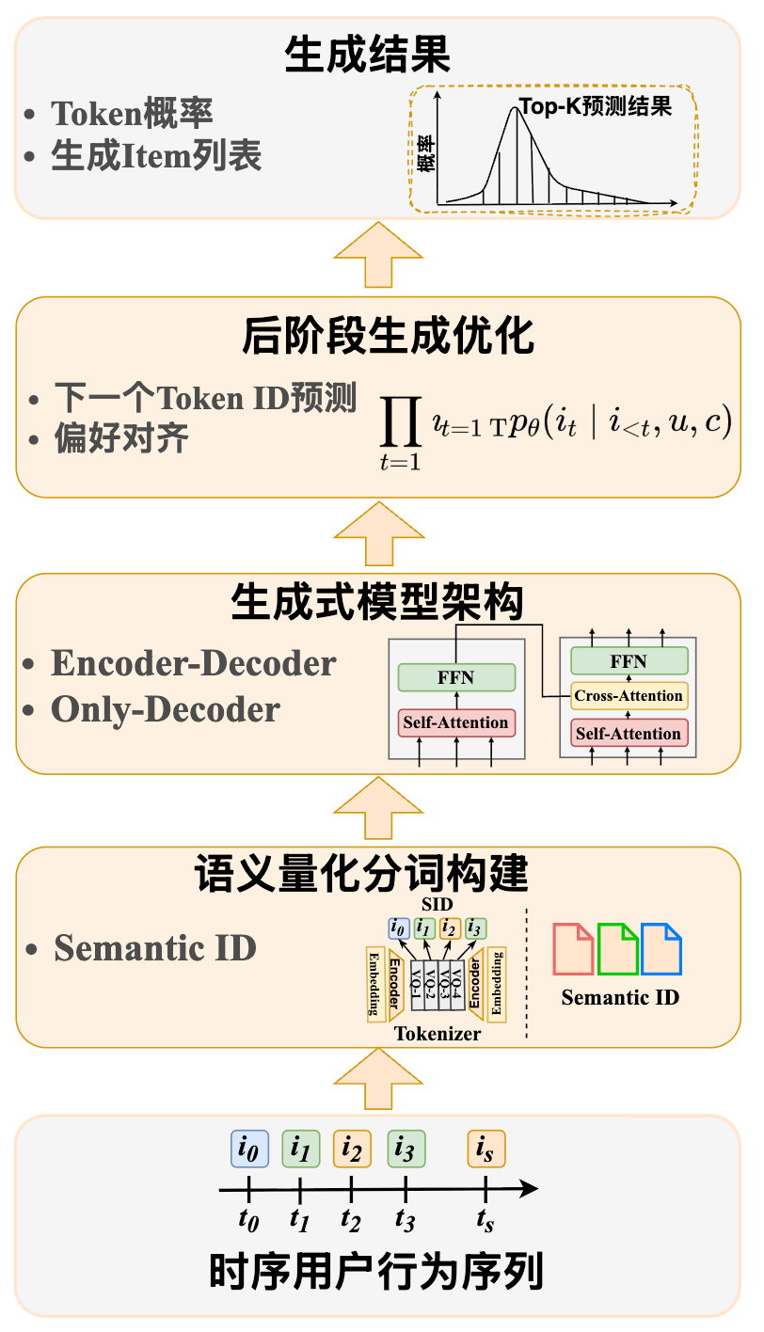
图 2.2 生成式推荐算法框架

2.2.2 Semantic ID构建算法
引入Semantic ID主要原因有两点。一方面想要通过类似LLM中Token的生成过程，需要构建一套属于推荐系统自生的Token ID；另一方面而言，推荐系统不同于大语言模型，在LLM当中，通过词汇表来与Token ID一一对应，且词汇表数量往往固定，但推荐系统中的数据是所有Items，数据量极大且不固定，日更新量巨大，无法采用LLM的词汇表方案进行，因此需要构建类似的一套体系，Semantic ID的方案也由此展开。
Semantic ID（SID）是生成式推荐中衔接物品原始特征与生成式模型的核心桥梁，其设计初衷是融合传统物品 ID 的简洁性与文本描述的语义性，解决推荐场景中Token 空间过大、行为数据稀疏的核心问题[2]。与 LLM 中固定词汇表的 Token 设计不同，SID 采用多 Token 联合索引单物品的分层表征方式，每个 Token 来自独立的词汇表并对应物品的不同语义维度，既实现了海量物品的高效表征，又保留了物品间的语义关联，让生成式模型能够基于离散 Token 序列建模用户行为的同时，捕捉物品的深层语义信息。从设计逻辑来看，SID 的构建是“语义特征提取-离散化向量量化-后处理优化（可选）”的系统性过程，其核心目标是将人类可读的异构Item信息（文本、属性、多模态等）转化为机器可处理的、具有语义层次性的离散 ID 序列，适配生成式模型的自回归解码逻辑，同时支撑推荐任务的个性化与多样性需求。

2.2.2.1 语义特征提取
语义特征是通过预训练或微调模型（LLM、CLIP、BERT/Sentence-T5、ResNet、Swin）对文本、视觉或多模态属性进行编码而获得的[22][23][24]。具体而言，给定一个Item集合$I$，对于任意Item $i∈I$，其可能包含文本模态信息$T_{i}$（如标题、描述）可能并带有视觉模态信息$V_{i}$（如图像类别、视频封面）。语义特征提取过程可以形式化定义为：
$$e_{i}=f_{θ}(T_{i},V_{i})$$
其中，$e_{i}∈R^{d}$表示Item $i$最终生成的$d$维稠密语义嵌入向量；$f_{θ}(⋅)$表示参数为$θ$的预训练或微调编码器函数。在实际研究中，根据输入模态和应用场景的不同，$f_{θ}(⋅)$的具体实现也有所差异。为了使提取的特征更贴合下游推荐任务，微调（Fine-tuning）策略往往不可或缺。研究者通常会结合领域内的数据，通过对比学习或掩码建模等任务，对上述预训练编码器进行参数更新，以提升语义嵌入$e_{i}$在特定Item域中的判别性和表征能力。通过该流程，每个Item $i$都被转化为一个连续的语义向量$e_{i}$，该向量作为后续量化过程的输入，直接决定了最终生成的Semantic ID的语义保真度。

2.2.2.2 离散化向量量化
将已有的语义嵌入$e_{i}$离散化量化得到离散ID是SID构建到关键，残差矢量量化（RQ）是该领域的核心技术，通常以RQ-VAE[6]或多头VQ-VAE[25]的形式实现，这种方法通过分层码本（codebooks），以递归的方式将连续嵌入分解为来自码本的不同意义的码字（codewords）序列。
具体而言，给定上一阶段得到的语义嵌入向量 $e_{i}$和 $L$层码本$\{C^{(l)}\}_{l=1}^{L}$，语义Token的生成过程可表示为：
$$c_{l}=arg⁡\min_{k}∥r_{l-1}-C_{k}^{(l)}∥_{2},r_{l}=r_{l-1}-C_{c_{l}}^{(l)}$$
其中$r_{0}=e_{i}$或者$r_{0}=MLP(e_{i})$，最终得到的语义ID为 $[c_{1},c_{2},…,c_{L}]$，具体流程如图2.3。
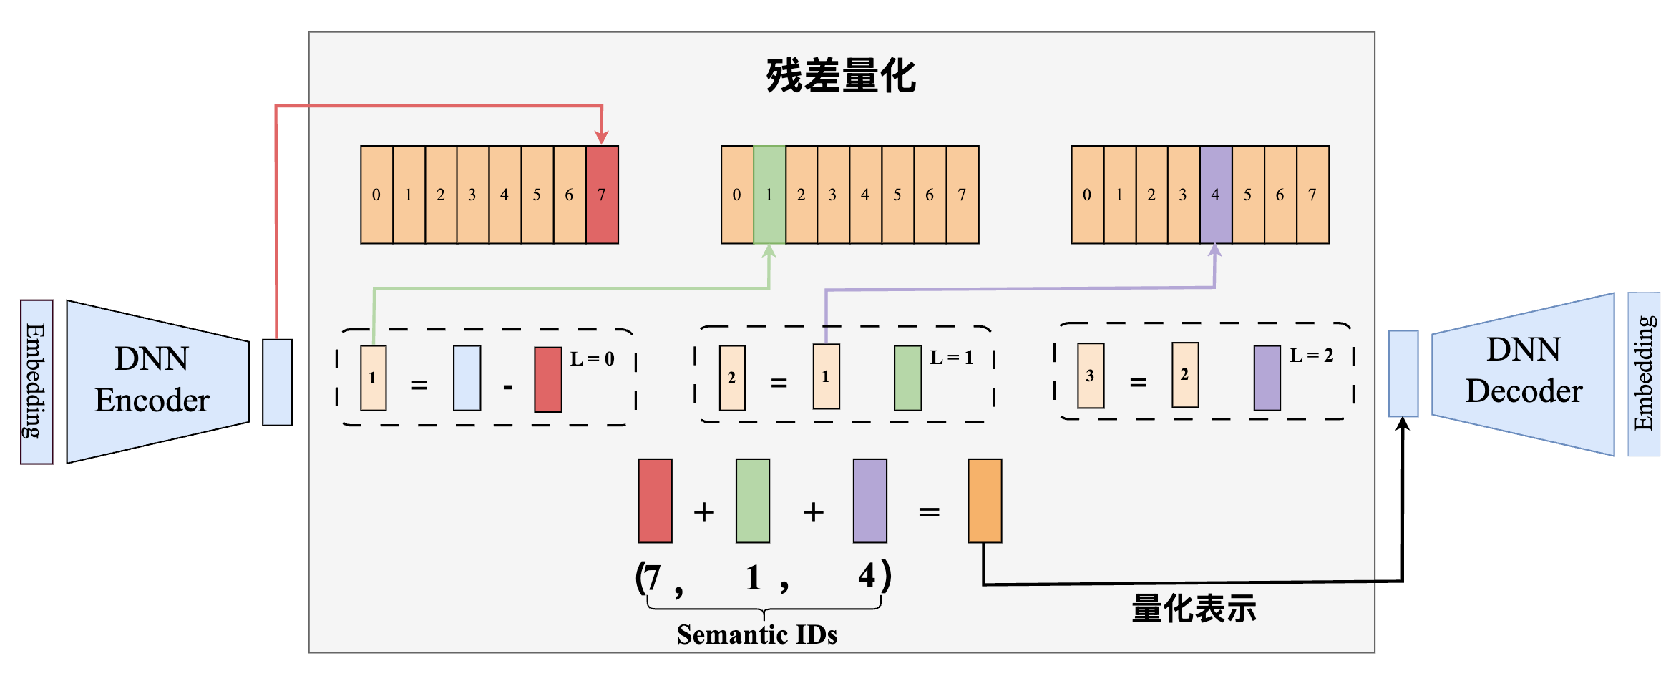
图 2.3 SID量化流程
在本模块中，特征Embedding提取的$e_{i}$为原始特征向量，DNN编码器输出的向量记为$r_{0}$（图中以蓝色柱表示），该向量将被送入迭代式量化器进行处理：
1. 第一层量化：在第一级码本中检索与$r_{0}$距离最近的向量，记为$e_{c_{0}}$（图中以红色柱表示），并计算残差：
$$e_{c_{0}}=arg⁡\min_{e∈C_{0}}∥r_{0}-e∥$$
$$r_{1}=r_{0}-e_{c_{0}}$$
2. 第二层量化：将残差 $r_{1}$输入量化器第二级，在第二级码本中找到与 $r_{1}$最接近的向量 $e_{c_{1}}$（图中以绿色柱表示），并计算第二层残差：
$$e_{c_{1}}=arg⁡\min_{e∈C_{1}}∥r_{1}-e∥$$
$$r_{2}=r_{1}-e_{c_{1}}$$
3. 第三层量化：对残差 $r_{2}$ 重复上述量化流程，得到第三级码本中最匹配的向量$e_{c_{2}}$。
$$e_{c_{2}}=arg⁡\min_{e∈C_{2}}∥r_{2}-e$$
最终，语义编码SID由$e_{c_{0}}$、$e_{c_{1}}$、$e_{c_{2}}$在各自码本中的索引共同构成。在图中示例场景下，最终生成的编码为(7, 1, 4)。这三个索引对应的码本向量之和即为$r_{0}$的量化表示，将被送入DNN解码器以重构嵌入向量。

2.2.3 生成式策略
在完成Semantic ID构建后，原始商品已被映射为离散的语义Token序列，接着在生成式推荐序列建模阶段，给定用户u及其上下文信息c，模型将用户历史交互行为通过Semantic ID构建方案建模为商品Token序列$i_{1:T}=\{i_{1},i_{2},...,i_{T}\}$。公式：
$$p_{θ}(i_{1:T}∣u,c)=∏_{t=1}^{T}p_{θ}(i_{t}∣i_{<t},u,c)i∈I$$
表示：整个商品序列$i_{1:T}$的联合概率，等于每个位置上生成第t个商品的条件概率的连乘积。其中，θ为模型参数，$i_{1:t-1}$表示位置t之前已生成的所有商品，$I$为商品全集。
从生成过程来看，模型采用自回归解码方式：首先基于用户信息u和上下文c预测第一个商品$i_{1}$​的概率分布；然后在已知$i_{1}$的基础上，预测第二个商品$i_{2}$的概率分布；依此类推，直至生成完整序列$i_{1:T}$。每次预测均为在全部商品集合$I$上的概率分布，并通过束搜索或贪婪解码选取最优序列。
为高效实现上述自回归生成过程，模型通常采用 Only-Decoder 或 Encoder-Decoder 结构：Only-Decoder 结构以带因果掩码（Causal Mask）的 Transformer 为核心，能够在保证时序合法性的前提下，直接对历史行为序列进行建模与生成，具有结构简洁、推理高效的优势，更适合面向大规模商品 SID 的生成式推荐场景；Encoder-Decoder 结构则通过编码器对用户、上下文与历史行为进行全局编码，再由解码器完成自回归生成，适合多源信息融合的复杂推荐场景。
这一生成式推荐与判别式推荐存在本质区别是，判别式方法通常学习条件概率$p(y∣u,i,c)$，即在给定用户和商品的情况下预测交互概率，其优化目标为局部决策边界。而生成式模型通过上述链式分解，直接建模用户完整行为序列的生成过程，能够捕捉序列内部的依赖关系，并理论上支持探索语义空间中未曾共现的商品组合。在训练阶段，模型通过最大化该联合概率（等价于最小化负对数似然损失）来优化参数θ，使生成的序列更贴近真实的用户交互模式。

2.3 推荐多样性常用指标
在推荐系统中，多样性通常不考虑商品与用户之间的相关性，而仅仅关注推荐列表本身的多样性度量[26]。我们将这些指标主要分为以下三个类别：基于距离的指标、基于覆盖率的指标和整体效益指标，分别从个体列表内部差异、内容覆盖广度、系统全局分布均衡性三个层面完成全面评估。

2.3.1 基于距离指标
基于距离的多样性指标以物品间相异性为核心度量，是对单用户推荐列表内部同质化程度最直接的刻画方式。其理论基础在于：推荐列表的多样性本质上体现为内容之间的差异程度，差异越大，冗余越低，用户可探索的内容空间越丰富。
在度量形式上，距离指标以物品特征或嵌入向量为输入，通过两两距离统计反映整体多样性。其中最具代表性的是列表内平均距离 ILAD【】，它通过对列表内所有物品对的距离取平均，实现对列表整体差异程度的量化：
$$ILAD\left(σ\right)=\frac{1}{\left|σ\right|\left(\left|σ\right|-1\right)}\sum_{d_{i}∈ σ}{\sum_{d_{j}∈ σ, i≠j}{dis_{i,j}}}$$
在实际模型中，距离计算通常采用余弦多样性距离，适用于深度推荐模型的嵌入空间，同样也可用于SID构建空间：
$$dis_{i,j}^{\text{cos}}=1-\frac{\overset{→}{d_{i}}⋅\overset{→}{d_{j}}}{∥\overset{→}{d_{i}}∥∥\overset{→}{d_{j}}∥}$$
对于不具备嵌入向量的传统推荐场景，则可使用基于标签集合的Jaccard多样性距离：
$$dis_{i,j}^{\text{Jaccard}}=1-\frac{|S_{i}∩S_{j}|}{|S_{i}∪S_{j}|}$$
从评估目标来看，基于距离的指标专注于局部列表的去冗余效果，能够精准反映单用户推荐内容是否存在过度相似问题，是个体级多样性评价的基础工具。

2.3.2 基于覆盖率指标
覆盖率指标将多样性理解为内容的覆盖广度，更贴近真实系统对多样性的实际需求。与距离指标仅关注单列表内部差异不同，覆盖率指标既可用于个体用户的推荐结果评估，也能扩展到系统全局，衡量平台对物品、品类、主题的覆盖能力，因此在工程落地与业务分析中更为常用。
目录覆盖率（C-Coverage）是最典型的系统级指标【】，直接反映推荐系统对全量物品库的覆盖程度，能够体现长尾物品是否获得曝光机会：
$$C\text{-}Coverage=\frac{\left|\bigcup_{i=1}^{N}{set\left(σ_{i}\right)}\right|}{\left|D\right|}$$
而从用户感知角度出发，子主题覆盖率（S-Coverage）更能体现内容丰富度【】，以类别或主题为单位衡量多样性：
$$\text{S-Coverage}=\frac{\left|\bigcup_{i=1}^{N}{\bigcup_{d ∈ σ_{i}}{S\left(d\right)}}\right|}{n_{S}}$$
当然，考虑到用户浏览行为具有明显的位置偏向性，仅使用无权重覆盖率无法反映真实体验，因此引入排序感知覆盖率，其中最常用的是S-Recall@k【】。

2.3.3 整体效益指标
整体效益指标从生态学与经济学中引入，用于从全局分布均衡性层面评估推荐系统的多样性。这类指标不局限于单个列表或局部覆盖，而是关注全系统范围内物品曝光的公平性、分布均匀性以及平台生态的健康程度，是现代推荐系统从“单纯追求精度”转向“追求可持续生态”的重要评价依据。此类方案可以有效衡量推荐信息是否具有明显“信息茧房”现象。
基尼系数（Gini Index） 是最具代表性的均衡性度量，最初用于衡量收入分配差距，在推荐系统中用于刻画物品曝光分布的不均程度：
$$Gini =\frac{1}{2{\left|D\right|}^{2}\overline{e}}\sum_{i=1}^{\left|D\right|}{\sum_{j=1}^{\left|D\right|}{\left|e_{i}- e_{j}\right|}}$$
基尼系数越小，说明曝光分布越均衡，头部效应越弱，长尾内容的生存空间越大。
另一常用指标为辛普森多样性指数（SD Index），源自生态学中物种均衡性评估，用于衡量类别层面的分布均衡程度：
$$\text{SD Index}=\frac{\sum_{s=1}^{n_{S}}{c_{s}\left(c_{s}- 1\right)}}{\left|L\right|\left(\left|L\right|- 1\right)}$$
整体效益指标的核心价值在于，它将多样性从“用户体验问题”提升为“平台生态问题”，能够反映推荐系统是否具备公平性、可持续性与多方利益平衡能力，是高阶多样性评估中不可缺少的部分。

第三章 生成式推荐多样化优化
本篇章主要围绕生成式的多样化推荐进行优化，从数据选择和处理、语义ID算法构建、生成式模型训练三个层面进行展开，并从从语义ID构建和损失构建进行多样化方案的优化，实现生成式多样化推荐的整个任务流程。
核心模型/算法设计与实现、数据、流程、模型算法
数据、处理、输入、SID（RQ-Kmeans）、生成式训练
多样化在哪、指标、效果

3.1 数据选择与处理

3.1.1 实验所选数据
就现阶段而言，采用 Semantic IDs 的方案来构建生成式推荐任务时，已经在不同场景和领域中形成了多样化的数据集基础。这些数据集通常来源于电商推荐、内容分发以及社交平台等应用场景，在数据规模、交互密度以及语义信息丰富程度等方面存在明显差异。MovieLens系列数据集作为生成式推荐领域公认的核心基准数据集，被广泛应用于各类代表性模型的性能验证；此外，Amazon Review多领域数据集（涵盖图书、电子产品、美妆、玩具等垂直领域）同样成为核心评测基准，其包含的商品标题、详细描述及海量用户评论文本，能够有效支撑物品Semantic IDs生成、长文本语义编码及跨域泛化能力的相关研究，可充分适配商品场景下序列生成式推荐的任务需求；目前，大规模多模态数据集也被普遍使用，电商领域的Taobao-MM包含用户的十万级超长行为序列以及商品的图像和文本Embedding、KuaiSAR是以短视频的为主要内容的多模态数据集，包含视频标题、封面、标签等特征。
考虑到论文主要围绕优化多样化的推荐，且有一定的资源限制，顾选择基本的基准数据集MovieLens-1M进行相关研究与实验，后续将尝试使用MovieLens-32M与多模态数据集进行再测试。MovieLens-1M包含约100万条评分记录，涉及约6000名用户与4000部电影。所有评分均采用1至5的整数评分形式，并且每位用户平均对165部电影进行过评分。数据由User、Movie、Rating构成，具体样例数据如下表所示：
UserID | Gender | Age | Occupation | Zip-code
1 | F | 1 | 10 | 48067
2 | M | 56 | 16 | 70072
3 | M | 25 | 15 | 55117
其中：UserID是用户唯一ID，Gender是用户性别（F为女、M为男），Age是年龄段编码，Occupation是职业编码，Zip-code为邮政编码。
MovieID | Title | Genres
1 | Toy Story (1995) | Animation|Children|Comedy
2 | Jumanji (1995) | Adventure|Children|Fantasy
3 | Grumpier Old Men (1995) | Comedy|Romance
表信息：MovieID为电影唯一ID标识，Title是电影名称（且带有上映年份），Genres是电影的类型标签（可能有多类型标签）。
UserID | MovieID | Rating | Timestamp
1 | 1193 | 5 | 978300760
1 | 661 | 3 | 978302109
1 | 914 | 3 | 978301968
2 | 661 | 4 | 978301738
2 | 245 | 5 | 978302172
表信息：Rating是用户对电影的评分（1-5分），Timestamp是用户行为的时间戳。

3.1.2 相关数据处理
考虑数据的分布，可能存在部分稀疏分布，过滤了用户评分少于5条、电影评分少于5条的数据，最终得到999611 条交互记录, 6040 位用户, 3416 部电影。
为方便后续任务的执行，对数据做相关的关系映射，即用户与电影映射关系以键-值对形式呈现。除此之外，我们对数据进行打乱（打乱UserID），然后按UserID分组且以时间戳对各用户数据做重新排序，最后按0.8的比例划分数据集用于训练和评估。
此外，对User的性别、年龄段、职业也做One-Hot处理，再通过argmax处理并拼接为三维向量，以便在生成式方案Decoder 阶段使用。

3.1.3 向量化编码
依据数据情况以及应用场合，我们考虑使用电影的Title和Genres信息，整体是对Title做Embedding，对Genres做One-Hot，最终拼接这两项信息作为SID量化算法的嵌入向量，具体如下：
$$e_{\text{Title}}=\text{all-MiniLM-L6-v2}(\text{Title})$$
$$e_{\text{G}\text{enre}}=\text{OneHot}(\text{Genres}),e_{\text{G}\text{enre}}∈\{0,1\}^{18}$$
$$e_{\text{item}}=e_{\text{T}\text{ext}}⊕e_{\text{G}\text{enre}},e_{\text{item}}∈R^{402}$$
我们采用预训练的 all-MiniLM-L6-v2模型进行编码[27]，将标题映射为384维的语义向量；类别特征则对18种电影类型进行One-Hot编码，得到18维的二元向量。最终将两部分向量拼接（$⊕$表示向量拼接），最终形成物品的综合语义向量。

3.2 语义ID算法构建
介绍RQ-Kmeans量化算法详细，结合数据情况。
前文中介绍的SID量化流程相对较为粗糙，完整的量化算法流程如第二章节图2.3所示，包含编码器（Encoder）、量化器（Quantizer）、解码器（Decoder）三部分。编码器：将输入数据的高纬向量特征$e_{i}$压缩为低维连续潜在向量$r_{0}$，提取输入的核心语义特征并起到降维效果;量化器；通过查找码本（Codebook）$C=c_{1},c_{2},…,c_{K}$，将$r_{0}$替换为码本中距离最近的向量$e_{c_{0}}$，或者通过分层残差寻找每一层的最近向量，该流程见前文章节2.2.2.2 离散化向量量化；解码器：接收量化后的向量，将其重建为原始输入$e_{i}'$，通过重构损失约束量化后的表示保留原始语义信息（该流程是有损的）。
大多数量化方案在实际训练中易面临码本塌缩问题[28]，即部分码字未被有效利用，导致模型表达能力下降。该问题的根源在于编码器倾向于输出落入特定区域的向量，使得仅有少数码字获得持续的更新与优化，而那些“冷门”码字因缺乏曝光机会逐渐被边缘化；此外，还有类似“沙漏现象”的问题[29]，即中间层码本过度集中。在多样化推荐的优化目标下，这些问题更值得关注。针对该挑战，本文采用RQ-KMeans量化算法以缓解码本塌缩问题。

3.2.1 编、解码器
编码器为三层全连接网络：
$$r_0={\text{Linear}}_{3}(\text{Dropout}(\text{ReLU}(\text{BN}({\text{Linear}}_{2}(\text{Dropout}(\text{ReLU}(\text{BN}({\text{Linear}}_{1}(x))))))))$$
其中：
Linear1:402→512Linear1​:402→512
Linear2:512→512Linear2​:512→512
Linear3:512→128Linear3​:512→128
BNBN：批量归一化，ReLU：激活函数，Dropout：正则化（默认概率0.1）

解码器为编码器的逆流程。

3.2.2 残差K-Means量化
Level 0 量化：
Level 1 量化（输入为上一层残差）：
Level 2 量化：
最终量化向量：
Semantic ID生成：

3.2.3 量化损失函数
流程，分布，对比。

3.3 生成式模型构建

3.4 多样化优化方案与实现
SID多样化优化？损失多样化优化？分布？效果？
反坍缩损失用在哪？多样化items，Decoder生成式阶段。
SID的分布情况？
在上述生成式推荐算法流程基础上，我们需要考虑引入多样化的策略，以缓解推荐过程中的同质化现象。主要在Semantic ID构建层面（或数据特征层面）进行优化【利用线性代数和统计学知识】；此外，考虑相关性与多样性之前的权衡，在目标函数之间引入反塌缩正则的损失函数【简单的数学余弦相似】；另外，在算法上，xxxx【想不到就算了】。
1. Semantic ID多样特征
可引入正交项（但这个似乎没法考虑相关性）
可引入全局的数据分布（简单压缩聚类的分布），实现兴趣推荐内容相关且在不同聚类中，可能也需要把较久历史的分布聚类做基本计算与保留。
巧妙的是，RQ-Kmeans提出应该也是这样想的，本人想法与其出奇的相似
2. 余弦相似反塌缩正则
$$
L=Lrelevance+λ⋅∑cos(ei,ej)(i,j属于同一推荐列表)
$$
4.3 可行性探究
搜索与推荐：主动搜索与被动内容推荐应当采用不同的范式。主动搜索往往需要更相关，而被动推荐在保证兴趣的同时尽可能多样化。
结果可行性探讨【第五章节实验结果与对比后简单陈述一下】。

3.5 训练流程

第四章 实验设计与结果分析

第五章 总结与展望

参考文献
- WU H, ZHANG Y, MA C, et al. Result Diversification in Search and Recommendation: A Survey[J/OL]. IEEE Transactions on Knowledge and Data Engineering, 2024.
- Rajput S, Mehta N, Singh A, et al. Recommender systems with generative retrieval[J]. Advances in Neural Information Processing Systems, 2023.
- Zhang Y, Xu W, Zhao X, et al. Reinforced latent reasoning for llm-based recommendation[J]. arXiv preprint arXiv:2505.19092, 2025.
- Fang D, Gao J, Zhu C, et al. Hid-vae: Interpretable generative recommendation via hierarchical and disentangled semantic ids[J]. arXiv preprint arXiv:2508.04618, 2025.
- Zhu J, Jin M, Liu Q, et al. Cost: Contrastive quantization based semantic tokenization for generative recommendation[C]//Proceedings of the 18th ACM Conference on Recommender Systems. 2024.
- Lee D, Kim C, Kim S, et al. Autoregressive image generation using residual quantization[C]//Proceedings of the IEEE/CVF conference on computer vision and pattern recognition. 2022.
- Ju C M, Collins L, Neves L, et al. Generative Recommendation with Semantic IDs: A Practitioner's Handbook[C]//Proceedings of the 34th ACM International Conference on Information and Knowledge Management. 2025.
- Luo X, Cao J, Sun T, et al. Qarm: Quantitative alignment multi-modal recommendation at kuaishou[C]//Proceedings of the 34th ACM International Conference on Information and Knowledge Management. 2025.
- Ye W, Sun M, Shi S, et al. DAS: Dual-Aligned Semantic IDs Empowered Industrial Recommender System[C]//Proceedings of the 34th ACM International Conference on Information and Knowledge Management. 2025.
- Deng J, Wang S, Cai K, et al. Onerec: Unifying retrieve and rank with generative recommender and iterative preference alignment[J]. arXiv preprint arXiv:2502.18965, 2025.
- Zhang J, Li Y, Liu Y, et al. GPR: Towards a Generative Pre-trained One-Model Paradigm for Large-Scale Advertising Recommendation[J]. arXiv preprint arXiv:2511.10138, 2025.
- Li X, Chen B, She J, et al. A Survey of Generative Recommendation from a Tri-Decoupled Perspective: Tokenization[J]. Architecture, and Optimization, 2025.
- Deng J, Wang S, Cai K, et al. Onerec: Unifying retrieve and rank with generative recommender and iterative preference alignment[J]. arXiv preprint arXiv:2502.18965, 2025.
- Zhou G, Hu H, Cheng H, et al. Onerec-v2 technical report[J]. arXiv preprint arXiv:2508.20900, 2025.
- Liu Z, Wang S, Wang X, et al. Onerec-think: In-text reasoning for generative recommendation[J]. arXiv preprint arXiv:2510.11639, 2025.
- Wu H, Zhang Y, Ma C, et al. Result diversification in search and recommendation: A survey[J]. IEEE Transactions on Knowledge and Data Engineering, 2024.
- Huang Y, Dong Y, Li W, et al. Can psychographics mitigate over-specialization in recommender-driven consumer markets? Evidence from recommender systems based simulation experiment[J]. Management System Engineering, 2025.
- Li J, Fang J. Eliminating Information Cocoons: Product Diversification Recommendation Based on User Clustering and Hybrid Reranking[J]. Neurocomputing, 2026.
- Das A M, Bhatt G, Kumari L, et al. COBRA: COmBinatorial Retrieval Augmentation for Few-Shot Adaptation[C]//Proceedings of the Computer Vision and Pattern Recognition Conference. 2025.
- Liu C, Cao J, Huang R, et al. Kuaiformer: Transformer-based retrieval at kuaishou[J]. arXiv preprint arXiv:2411.10057, 2024.
- Yang F, Wang B, Li P. Contrastive learning-enhanced personalized interaction dual tower network for recommendation[J]. PLoS One, 2025.
- Huang H, Gai L. Q-BERT4Rec: Quantized Semantic-ID Representation Learning for Multimodal Recommendation[J]. arXiv preprint arXiv:2512.02474, 2025.
- Liu Z, Wang Y, Liu Q, et al. The Best of the Two Worlds: Harmonizing Semantic and Hash IDs for Sequential Recommendation[J]. arXiv preprint arXiv:2512.10388, 2025.
- Zhang T, Pan J, Wang J, et al. Towards scalable semantic representation for recommendation[J]. arXiv preprint arXiv:2410.09560, 2024.
- Van Den Oord A, Vinyals O. Neural discrete representation learning[J]. Advances in neural information processing systems, 2017.
- Wu H, Zhang Y, Ma C, et al. Result diversification in search and recommendation: A survey[J]. IEEE Transactions on Knowledge and Data Engineering, 2024.
- sentence-transformers. all-MiniLM-L6-v2. https://huggingface.co/sentence-transformers/all-MiniLM-L6-v2 [2026-03-06].
- Zhu Y, Li B, Xin Y, et al. Addressing representation collapse in vector quantized models with one linear layer[C]//Proceedings of the IEEE/CVF International Conference on Computer Vision. 2025.
- Kuai Z, Chen Z, Wang H, et al. Breaking the Hourglass Phenomenon of Residual Quantization: Enhancing the Upper Bound of Generative Retrieval[C]//Proceedings of the 2024 Conference on Empirical Methods in Natural Language Processing: Industry Track. 2024.

致谢
谨向周伟导师、我的家人、实习单位的同仁、技术博客博主与各位前辈，以及所有在点滴中启发我、助我增长智慧的人与事，致以最诚挚的谢意。
同时，我要感谢自己。大学四年始终怀揣钻研善思之心，保有对研究的热忱，奈何需先投身职场，借此锻炼、成长、体验并践行心中的小小心愿。尽管从承接课题到完成初稿的周期十分仓促，且前期边工作边探索的状态曾让我有些许不知所措，遇事接踵而至时更倍感棘手，但当不得不暂时抽离专心研究与实验的状态时，我也懂得了适时取舍。一篇篇顶刊论文的研读让我有了一种“享受”感，对前辈们点点滴滴的研究内容进行分析探索之时的快乐是我终身难忘的，当然，快乐与艰难并存，希望接下来的自己能够如期所致！
衷心感谢这段时光里，从未放弃的自己。

